Latasin osboxes.org sivulta Linux Mintin 64-bittisen version. Tämän tehtävän olen tehnyt ennenkin aikaisemmalla digitalisaatio kurssilla, mutta tällä kertaa se oli hankalempi. Minulla tuli ainakin muutama kaatuminen Linux Minttiä käynnistäessä ja kun se käynnistyi, oli se mahdottoman hidasta. Varasinhan siihen vain 1024 mb ram. Kokeilin säätää sen n. kahdeksaan tuhanteen, mutta silloin VM ei käynnistä Linux Minttiä, vaan jaa ikuiseen mustaan ruutuun. Linux Mint Cinnamon on siis jo entuudestaan tuttu kiitos digitalisaatio kurssin, joten mitään yllättävää ei tullut vastaan. Terminaalia oli kiva käyttää, toimii paremmin kuin Windows 10:nen, jossa ei toimi ls-komento.
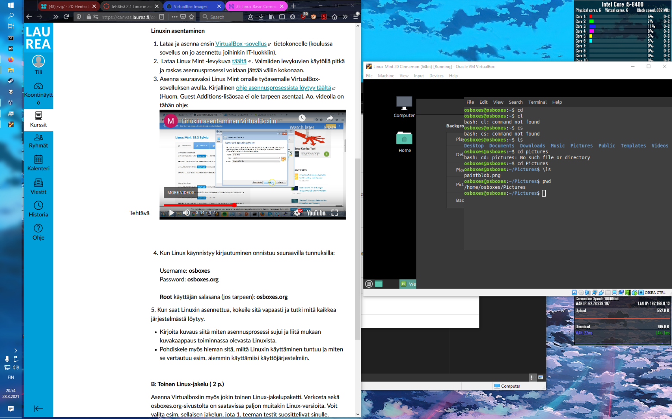
Kuva ylhäältä näyttää VM toiminnassa ja oman Windows työpöytäni.
Olen käyttänyt MAC OS:iä myös ja voin sanoa, että mikään ei ole sitä kehnompi. En osannut ollenkaan navigoida MAC OS järjestelmässä, joten kyllä Linux Mint sen lyö, sillä löydänhän minä tiedostoni ja komentorivin vaivatta! Hirveästi en tällä kertaa Linux Minttiä kokeile sen enempi.
Seuraavaksi kokeilin Ubuntu Matea https://www.osboxes.org/virtualbox-images/, joka on myös melko suosittu. Distrowatc:n mukaan 44. listalta. Sen ulkoasu on tottakai erillainen, sillä se käyttää eri DE kuin Cinnamon, joten mitään havainnollistavaa en osaa sanoa eroavaisuuksista. Kummassakin on valmiiksi asennettuna samoja, mutta myös eri ohjelmia. Molemmista löysimme Firefox selaimen ja LibreOffice paketin. Kuvan katselemisohjelmat eroavat. 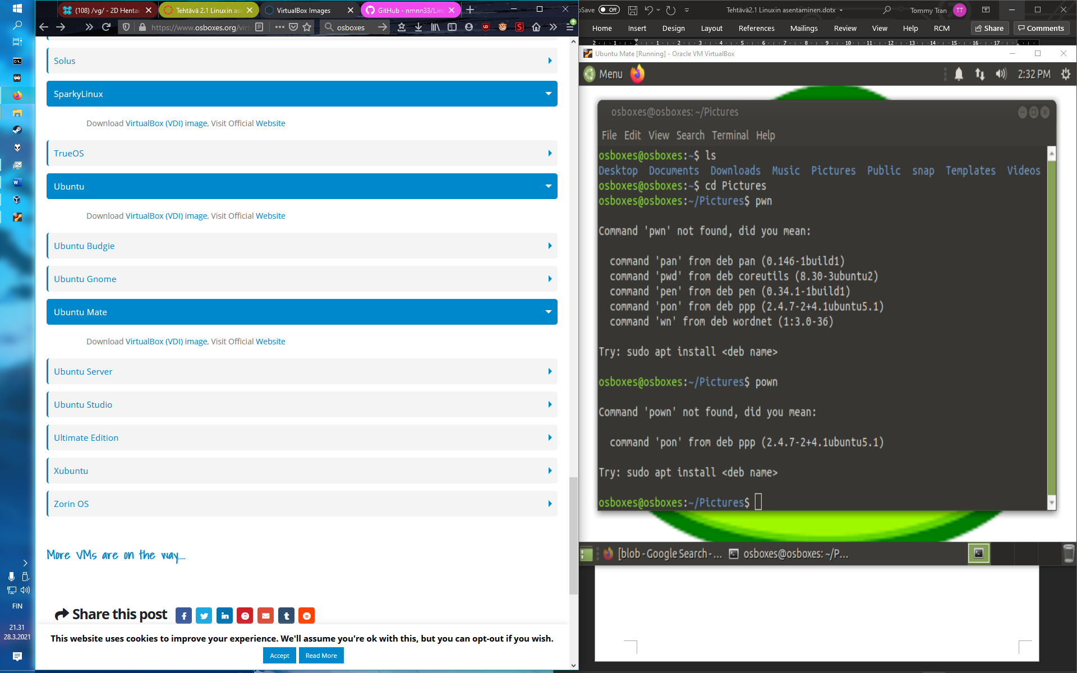
Kuvassa Linux Mate toiminnassa.
Linux Mate käyttöönotto onnistui paljon paremmin ja se toimii nopeammin, sillä annoin sille nelinkertaisen RAM määrän ja kaksinkertaisen videomäärän. Yhtään jumittumista tai kaatumista ei tullut ensikerralla, joten ensikokemukseni Ubuntu Matesta on parempi. CAJA filemanager on tosin sysi ruma verraten Linux Mintissä olevaan, mutta tiedän että filemanagerin kykenee vaihtamaan jälkeenpäin.

